Indagine della BEI sul clima – 4ª edizione
Lussemburgo, 22 marzo 2022

Tre quarti degli italiani ritengono che la transizione verde migliorerà la loro qualità di vita

- Il 75% pensa che le politiche per il clima miglioreranno la propria qualità di vita
- Il 60% ritiene che le politiche verdi miglioreranno il proprio potere d’acquisto
- Il 75% afferma che la transizione verde sarà una fonte di crescita economica
- Il 73% ritiene che le politiche di contrasto dei cambiamenti climatici creeranno più posti di lavoro di quanti ne elimineranno
- Il 30% prevede che in futuro dovrà trasferirsi in un’altra regione o in un altro paese a causa dei cambiamenti climatici (questo dato sale al 52% tra i giovani di età compresa tra 20 e 29 anni)
- Il 34% teme di perdere il posto di lavoro perché quest'ultimo diventerà incompatibile con l’esigenza di mitigare i cambiamenti climatici (questo dato è pari al 56% tra i giovani di età compresa tra 20 e 29 anni)

Questi sono alcuni dei risultati dell'ultima pubblicazione dell’Indagine della BEI sul clima 2021-2022, diffusa oggi dalla Banca europea per gli investimenti (BEI). La BEI è il braccio finanziario dell’Unione europea e uno dei maggiori finanziatori multilaterali mondiali di progetti in campo climatico.

Migliore qualità della vita nonostante una diminuzione del potere d’acquisto
Le politiche volte a contrastare i cambiamenti climatici rappresentano una buona notizia per l’economia? La maggioranza degli italiani pensa di sì: il 75% afferma che la transizione verde sarà una fonte di crescita economica (un dato superiore alla media dell’UE, che è pari al 56%).
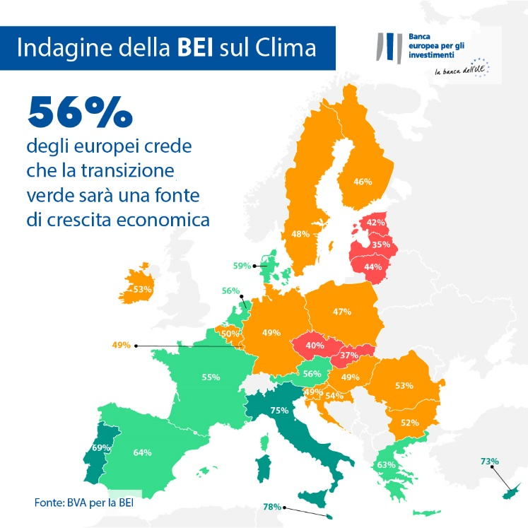
Inoltre il 75% degli intervistati italiani ritiene che la propria qualità di vita migliorerà, con effetti positivi sulla qualità degli alimenti o della salute. Le politiche volte a contrastare l’emergenza climatica sono considerate una buona notizia anche per il mercato del lavoro: quasi tre quarti degli intervistati italiani (73%) ritengono che esse avranno un impatto netto positivo sui livelli occupazionali nel paese perché creeranno più posti di lavoro di quanti ne elimineranno.
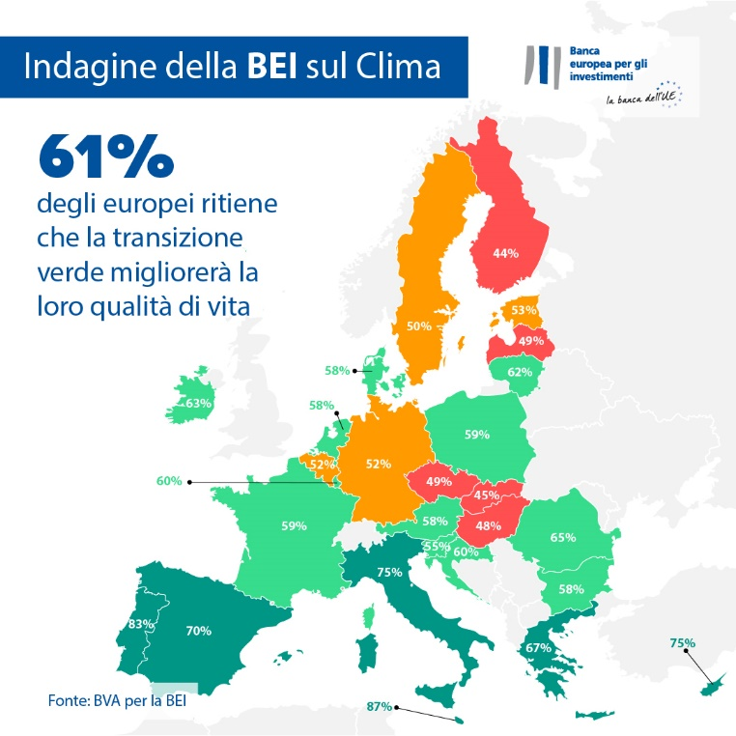

Inoltre il 60% ritiene che le politiche verdi miglioreranno il proprio potere d’acquisto. Questo dato è superiore di 22 punti percentuali alla media dell’UE, pari al 38%.

Migrazione verso altre regioni e cambiamento del posto di lavoro
Secondo gli italiani, le sfide relative ai cambiamenti climatici sono destinate a durare: sebbene oltre un terzo (37%) di loro ritenga che l’emergenza climatica sarà sotto controllo entro il 2050, il 61% degli intervistatati crede che essa continuerà a rappresentare una problematica seria alla metà del secolo.

Gli italiani temono che i cambiamenti climatici possano minacciare il luogo in cui vivono: rispondendo alla domanda sull’impatto a lungo termine della crisi climatica, quasi un terzo degli intervistati (30%) prevede di doversi trasferire in un’altra regione o in un altro paese a causa dei cambiamenti climatici. Questa preoccupazione è maggiore tra le persone di età compresa tra i 20 e i 29 anni: la metà di questi intervistati (52%) teme la possibilità di doversi trasferire a causa dei problemi climatici.
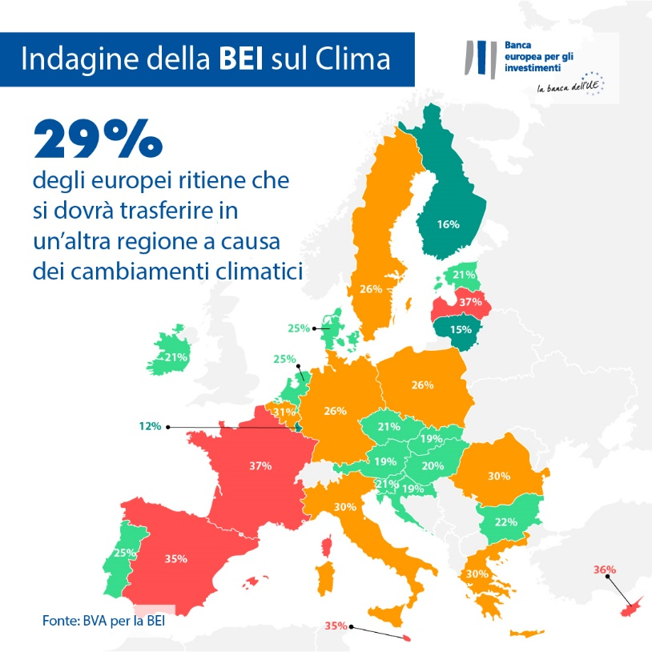

Adeguamenti dello stile di vita nel lungo periodo

Gli italiani sono consapevoli della necessità di modificare i propri stili di vita per contrastare i cambiamenti climatici.. Secondo un terzo degli intervistati (31%), la maggior parte delle persone non possiederà più un’automobile tra 20 anni, mentre il 64% pensa che molti lavoreranno da remoto per contribuire alla lotta contro i cambiamenti climatici. Infine, quasi la metà (42%) degli intervistati pensa che la maggior parte delle persone adotterà una dieta vegetariana, mentre il 54% prevede che a ogni cittadino sarà assegnata una quota prestabilita di energia (un dato superiore di 6 punti percentuali alla media europea, pari al 48%).

Un confronto a livello globale: differenze tra europei, britannici, americani e cinesi
Nel complesso gli europei sono divisi sulla possibilità che la transizione verde diventi una fonte di crescita economica. Oltre la metà degli intervistati (56%) ritiene che sarà così, in linea con la percezione degli americani e dei britannici (57%), mentre i cinesi sono più ottimisti (67%). Tuttavia, la maggioranza degli europei (61%) confida nel miglioramento della propria qualità di vita, con effetti positivi sulla qualità del cibo o della salute. Da questo punto di vista, gli europei sono più pessimisti dei cinesi (77%), degli americani (65%) e dei britannici (63%).
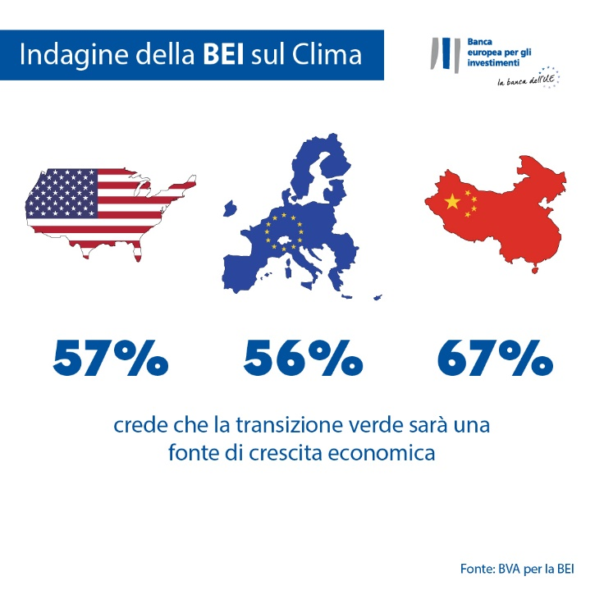

La Vicepresidente della BEI, Gelsomina Vigliotti, ha affermato: «Gli italiani sono tra i più ottimisti in Europa per quanto riguarda gli effetti delle politiche di contrasto dell’emergenza climatica. Sono convinti che la transizione verde avrà un impatto positivo in futuro sia sulla qualità di vita che sul mercato del lavoro, ma sono anche preoccupati degli effetti di lungo termine dei cambiamenti climatici.. Come banca dell’UE per il clima, abbiamo la responsabilità di affrontare queste preoccupazioni collaborando sia con il settore pubblico c quello privato per finanziare una transizione resiliente e a basse emissioni di carbonio, garantendo nel contempo che nessuno resti indietro.»
--

Scaricare qui la tabella Excel con i dati grezzi per tutti i 30 paesi esaminati. Cliccare qui per accedere alla pagina del sito web della BEI contenente i risultati principali della quarta Indagine della BEI sul clima.

FINE

Contatto per i media – Lorenzo Squintani (l.squintani@eib.org)

L’Indagine della BEI sul clima
La Banca europea per gli investimenti ha lanciato la quarta edizione dell’Indagine della BEI sul clima, un’analisi approfondita di come i cittadini percepiscono i cambiamenti climatici. Condotta in partenariato con la società di ricerche di mercato BVA, la quarta edizione dell’Indagine della BEI sul clima mira ad arricchire di contenuti informativi il dibattito generale sugli atteggiamenti e le attese dei cittadini in merito alle azioni per il clima. All’indagine hanno partecipato oltre 30 000 persone intervistate tra il 26 agosto e il 22 settembre 2021. A ciascuno dei 30 paesi interessati corrisponde un paniere rappresentativo di intervistati.
La Banca europea per gli investimenti
La Banca europea per gli investimenti (BEI) è l'istituzione finanziaria di lungo termine dell'Unione europea i cui azionisti sono gli Stati membri dell’UE. Eroga finanziamenti a lungo termine per investimenti validi al fine di contribuire alla realizzazione degli obiettivi strategici dell’UE in Europa e nel mondo. La Banca europea per gli investimenti opera in circa 160 paesi ed è il maggiore finanziatore multilaterale di progetti in campo climatico a livello mondiale. Il Gruppo BEI ha recentemente adottato la Climate Bank Roadmap – la Tabella di marcia della Banca per il clima – per realizzare il proprio ambizioso piano di sostegno, con investimenti per 1 000 miliardi di euro a favore dell’azione per il clima e della sostenibilità ambientale nel decennio 2020-2030 e con l'erogazione, entro il 2025, di oltre il 50% dei propri finanziamenti a favore dell’azione per il clima e della sostenibilità ambientale. Nell’ambito della Roadmap, dall’inizio del 2021 tutte le nuove operazioni del Gruppo BEI sono conformi agli obiettivi e ai principi dell’Accordo di Parigi.

BVA

BVA è una società di consulenza e di ricerca di mercato riconosciuta tra le più innovative del settore. Specializzata nel marketing comportamentale, essa coniuga la scienza dei dati con le scienze sociali al fine di arricchire i dati di significato e renderli concretamente applicabili. BVA è anche membro della rete globale Worldwide Independent Network of Market Research (WIN) che, con oltre 40 soci, riunisce alcune delle principali società di ricerche di mercato e sondaggi a livello mondiale.

